千派综合商城使用说明

1登录 2
2系统信息修改 2
2.1、修改资料 3
2.2、系统设置 3
3轮播图片 3
4快速导航 4
5搜索管理 4
6新闻信息 5
7商品管理 5
7.1、分类管理 5
7.2、商品管理 6
7.2.1、新增/修改 6
7.2.1、商品列表 7
8优惠券管理 7
9用户管理 8
9.1、系统用户 8
9.2、会员用户 8
10运费设置 8
10.1、运费设置 8
10.2、快递录入 9
10.3、快递参数 9
11微信管理 11
11.1、关注回复 11
11.2、微信参数 11
11.2.1、网页授权 12
11.2.2、Appid、appsecret 12
11.2.3、服务器配置 13
11.2.4、微信支付 14
11.3、文本回复 16
11.4、图文回复 16
11.5、微信菜单 17
12在线客服 17

1登录

网址 http://qanpai.com/mallweb

账号/密码：admin/123456

登录成功后进入系统欢迎页

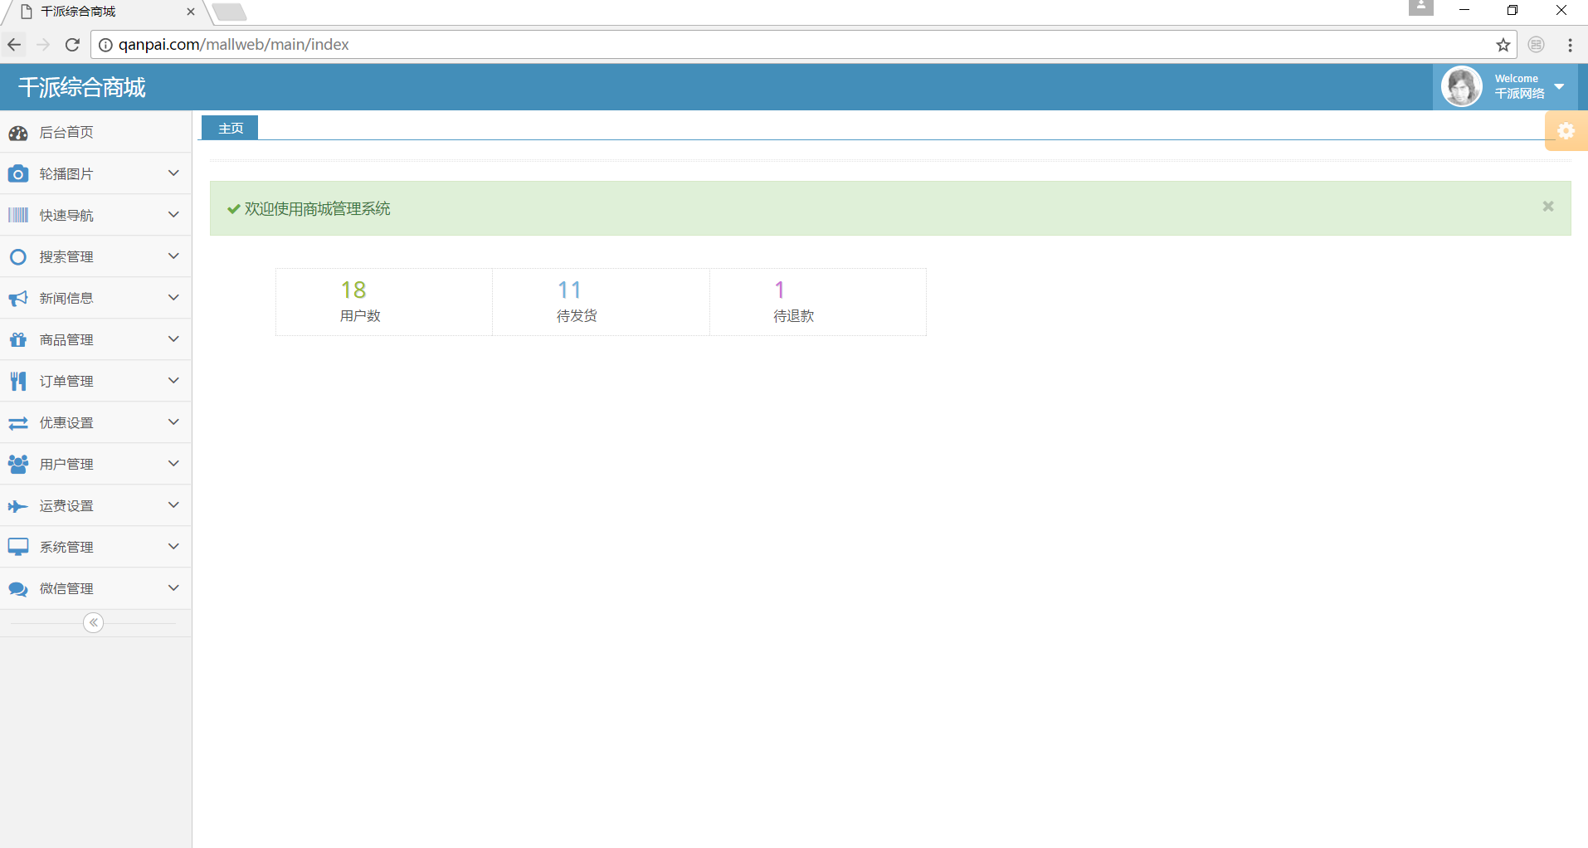

2系统信息修改

点击顶部右侧头像，修改资料、及系统设置，如下图

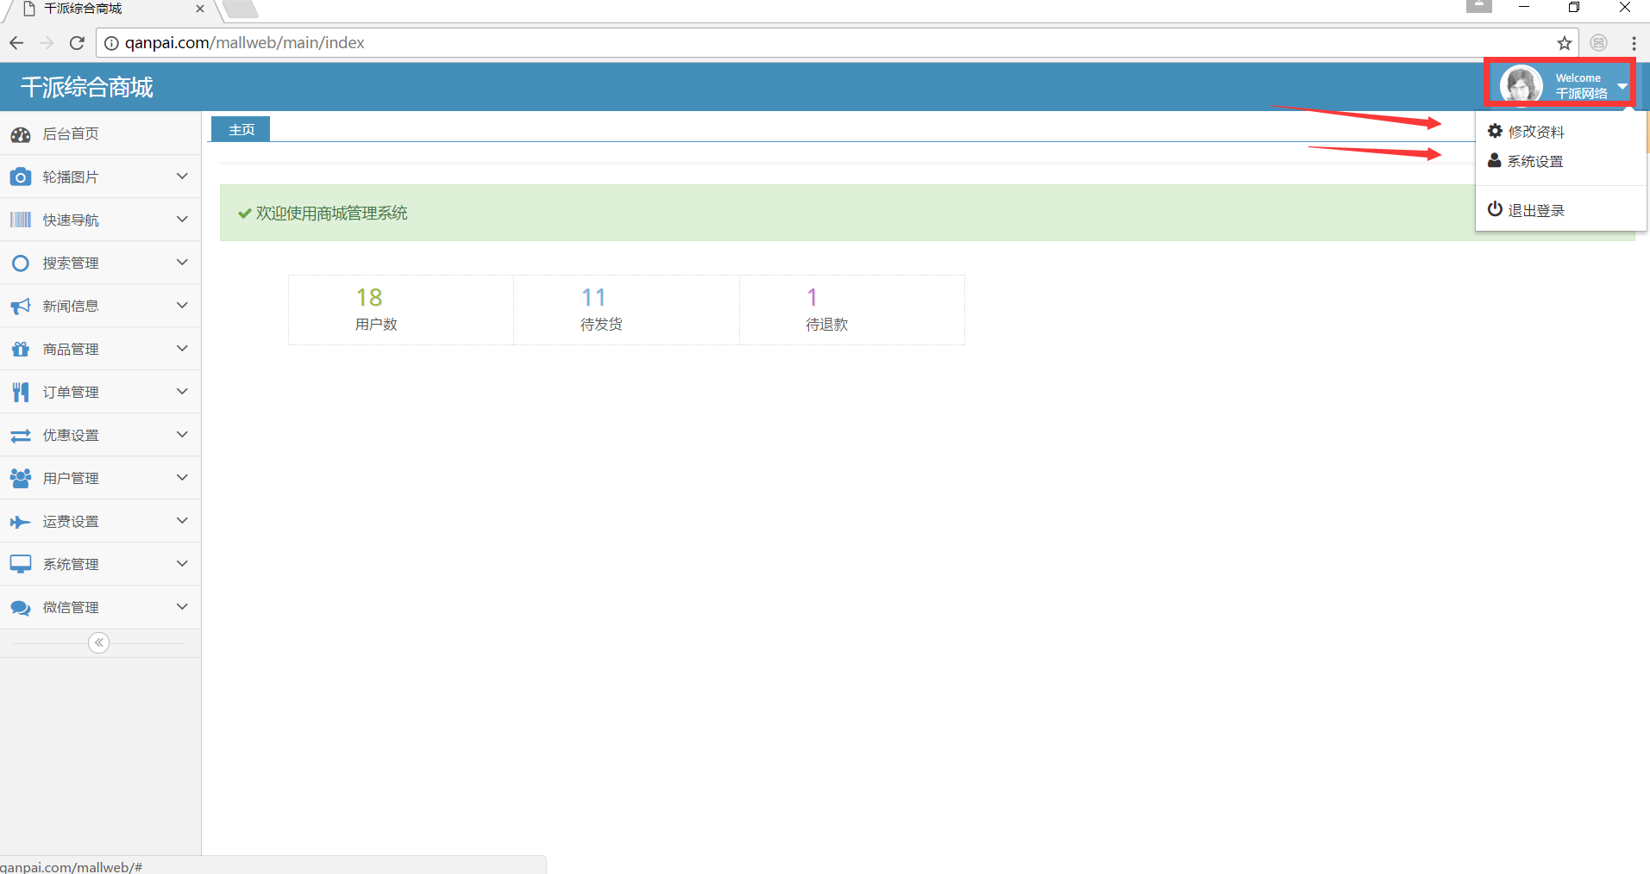

2.1、修改资料

当前登录用户的账号信息修改，根据要求填写

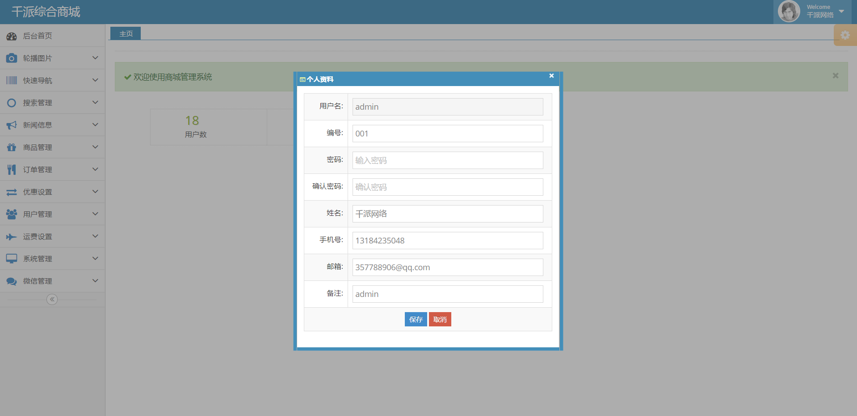

2.2、系统设置

系统名称及分页规格的设置，设置完成后需要重新登录生效

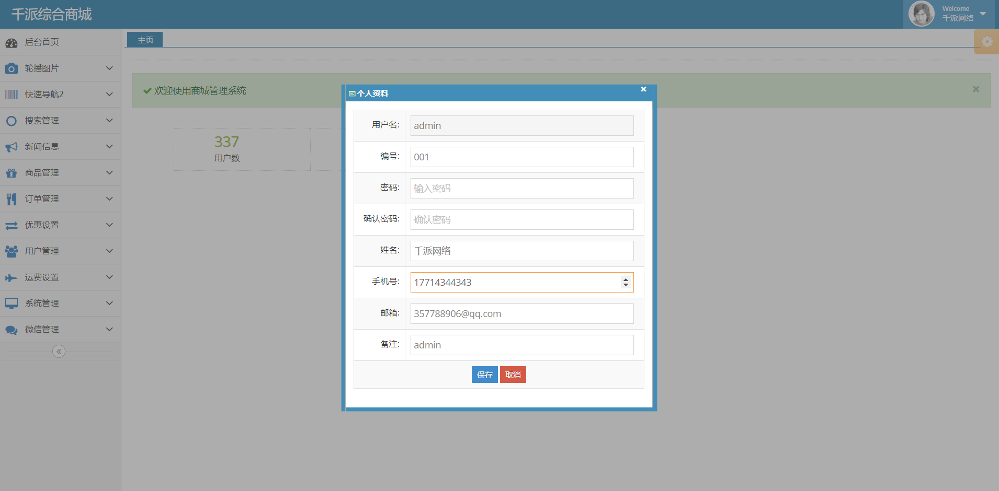

3轮播图片

展示在商城首页的轮播图片；包含图片上传，自定义链接及排序功能

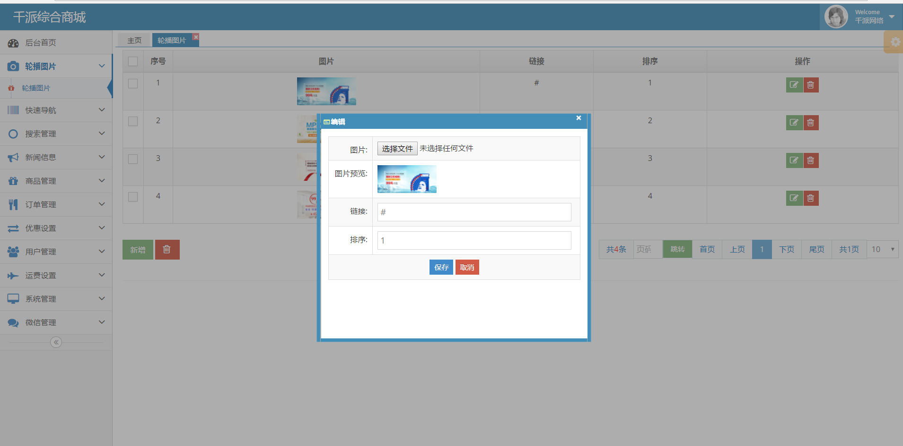

4快速导航

用于商城首页的活动、引导等的导航图标；包含图片上传，自定义链接及排序功能

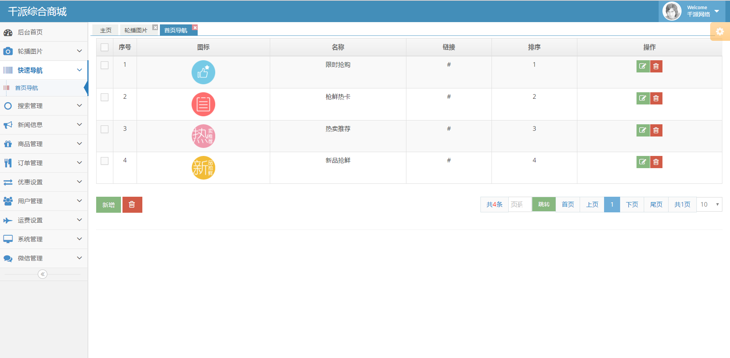

5搜索管理

搜索页的默认待选热词，商城暂未用到，用户可以从‘系统管理’-->‘菜单管理’中删除

6新闻信息

商城首页的新闻通知，可以展示一些促销及商城的一些信息；包含标题，富文本内容及排序功能

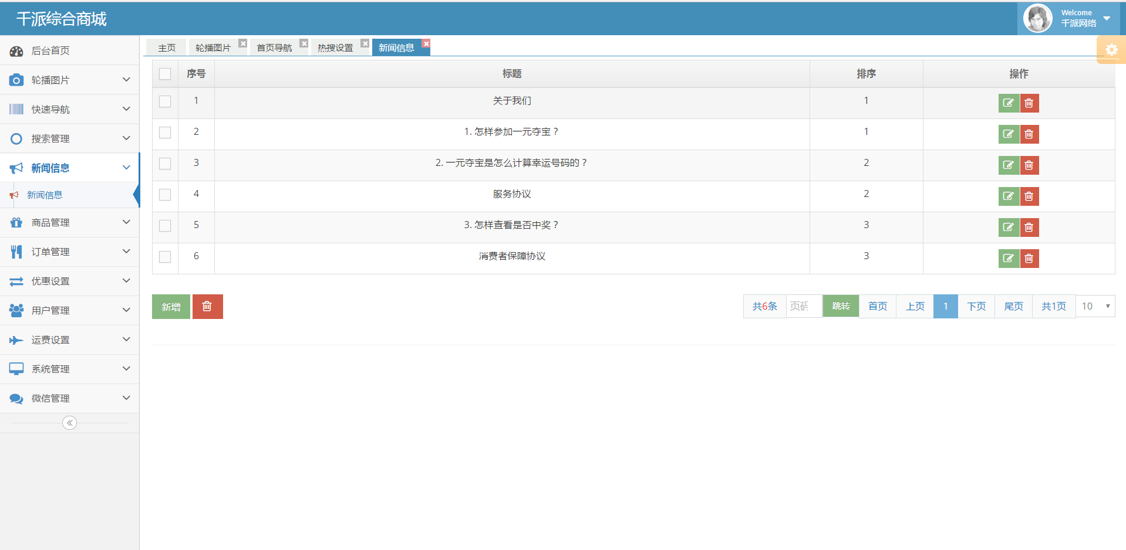

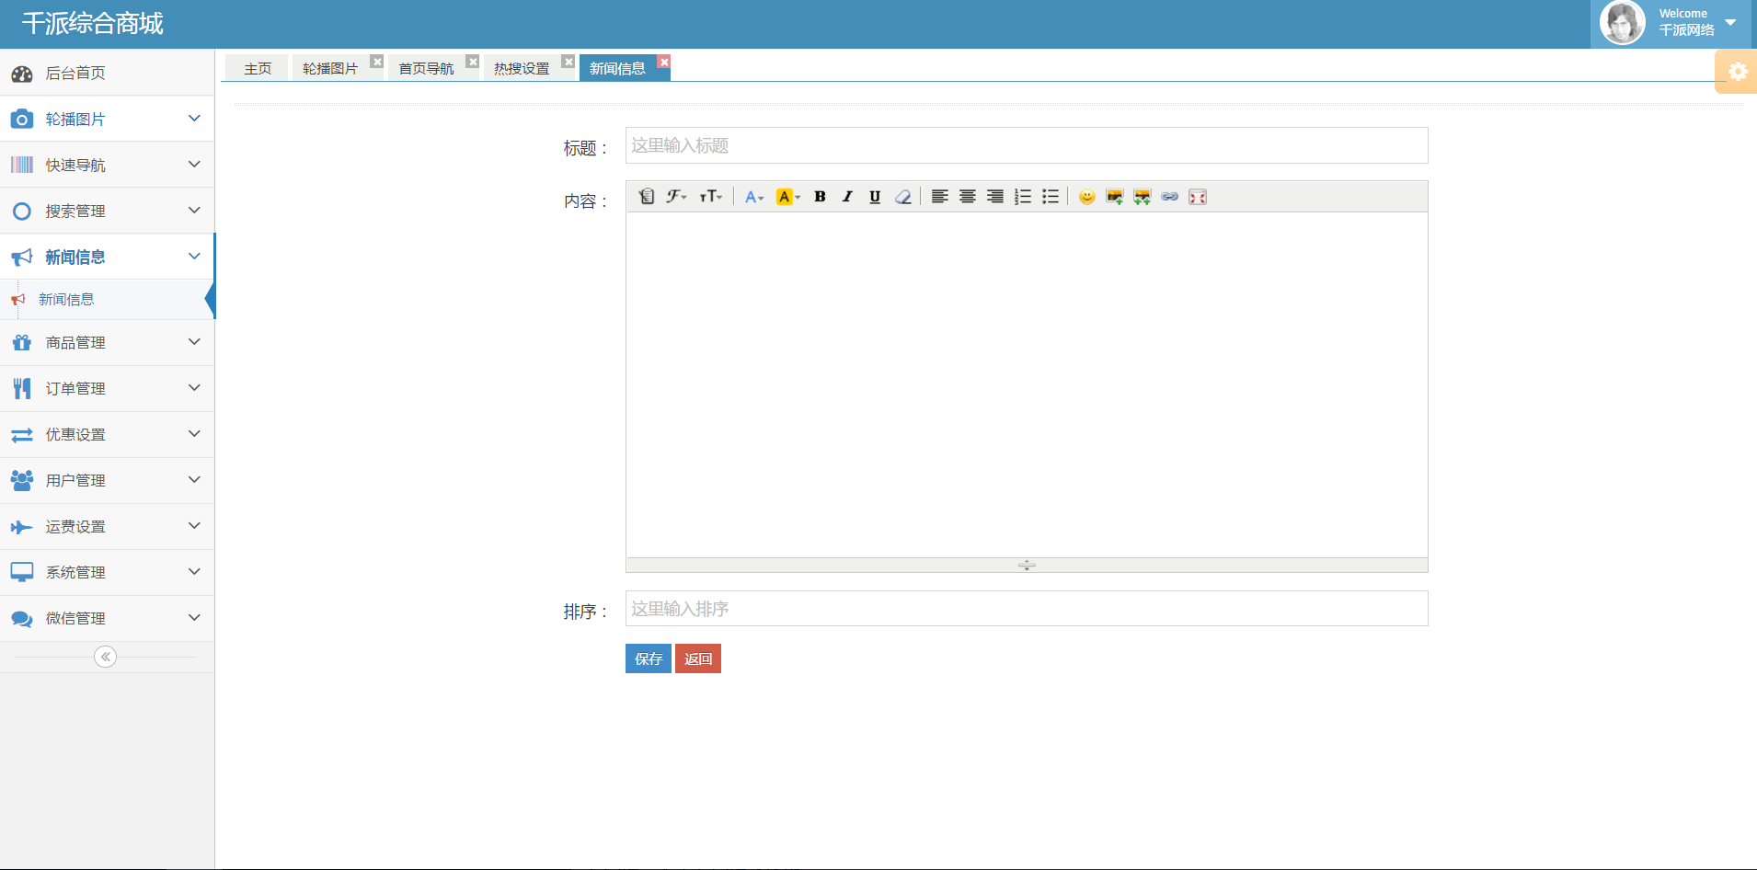

7商品管理

7.1、分类管理

商品分类为二级分类，先添加一级分类（商城中一级分类未展示图片，用户可以根据需要修改分类展示的页面布局），当其下有子分类时，会提示不允许删除

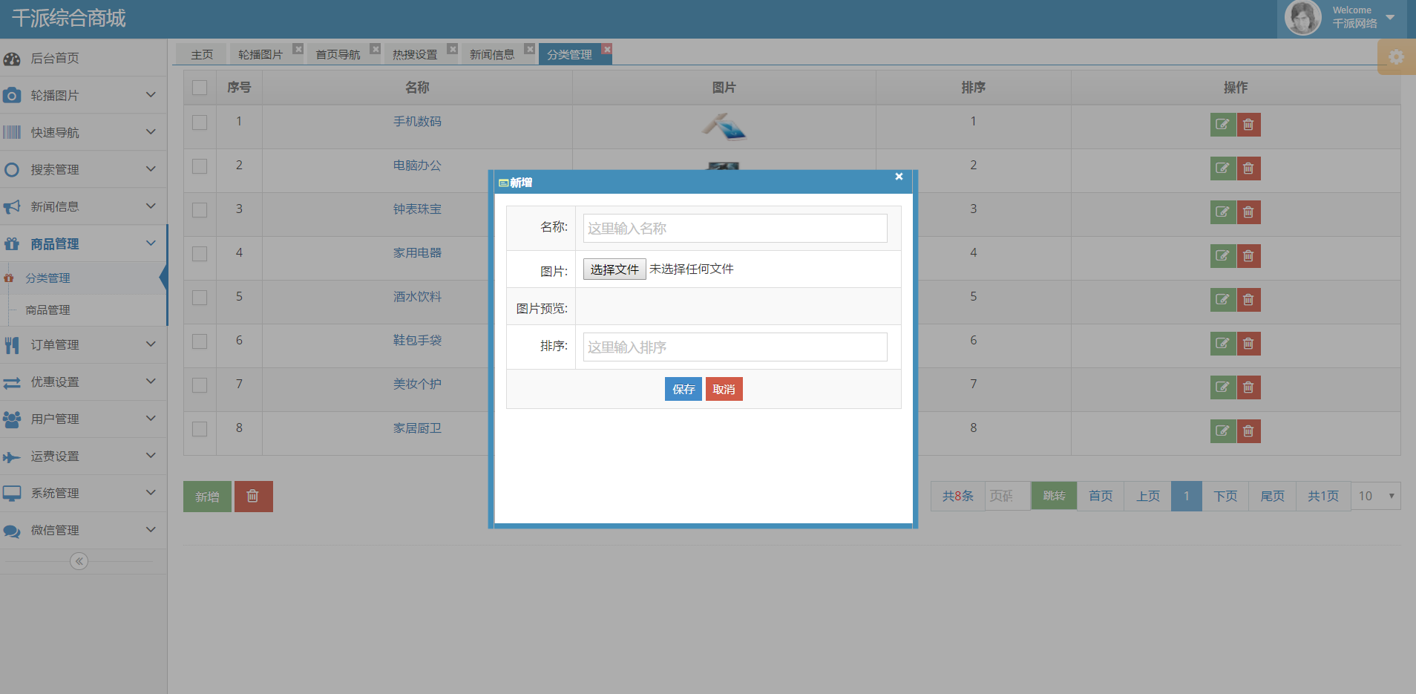

点击名称进入当前分类的二级分类，当其下有商品时，会提示不允许删除

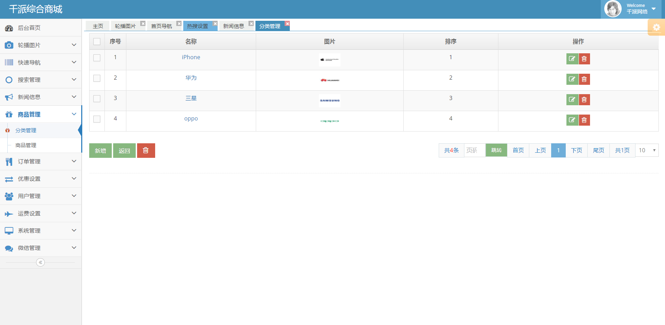

7.2、商品管理

7.2.1、新增/修改

先选择分类，需要精确到二级分类；图片上传为异步上传，可连续上传多个不同的图片，如需删除上传图片，在该图片上点击一下即可；

添加规格：如果商品需要多种规格，可以点击添加规格，在相应的地方填写规格名称及内容，然后在生成的表格内填写价格和库存即可，最后会生成总数量

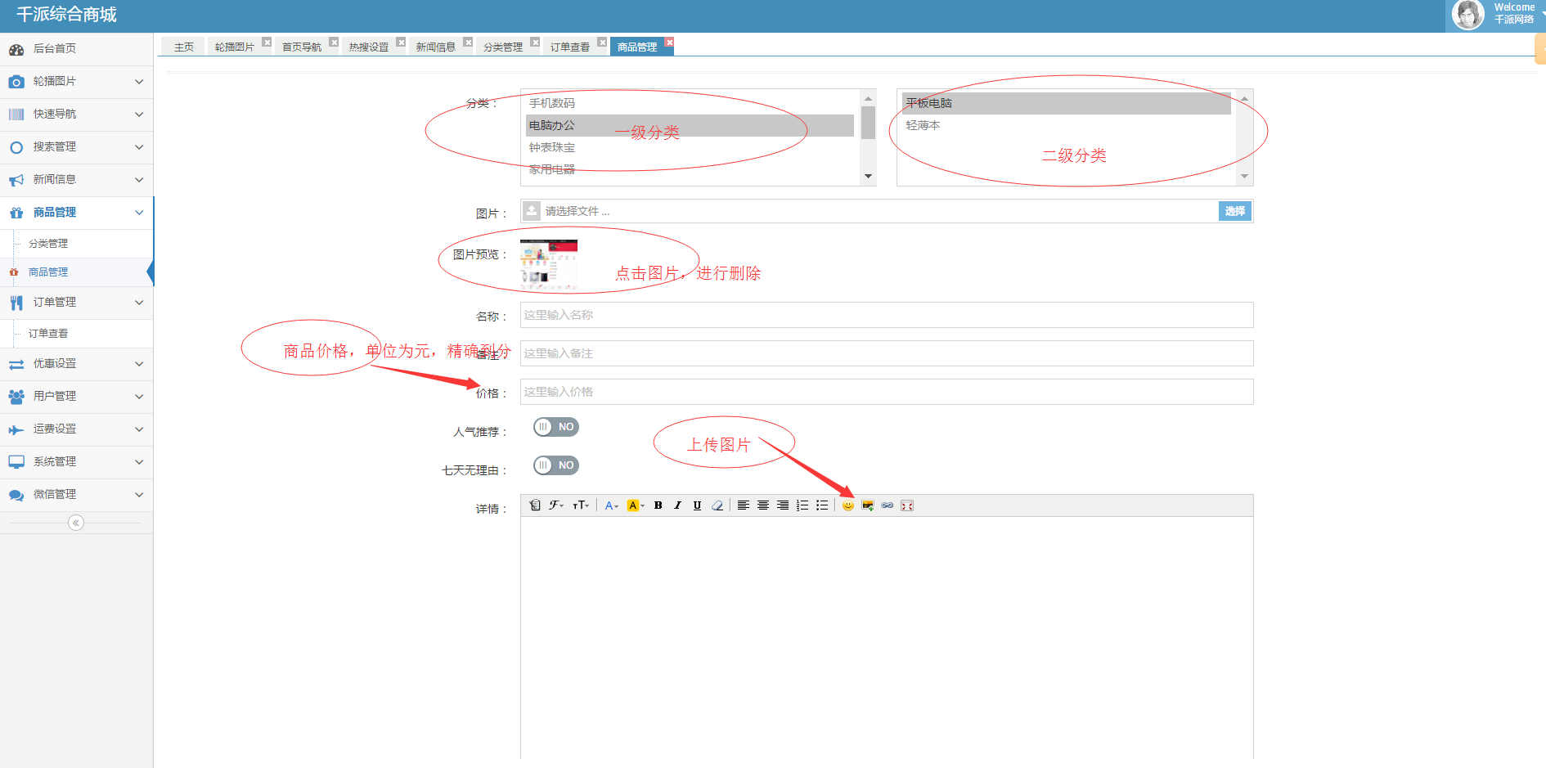

7.2.1、商品列表

商品展示，默认显示名称、价格、分类（二级分类）；可以对商品名称、一级分类、二级分类联合查询

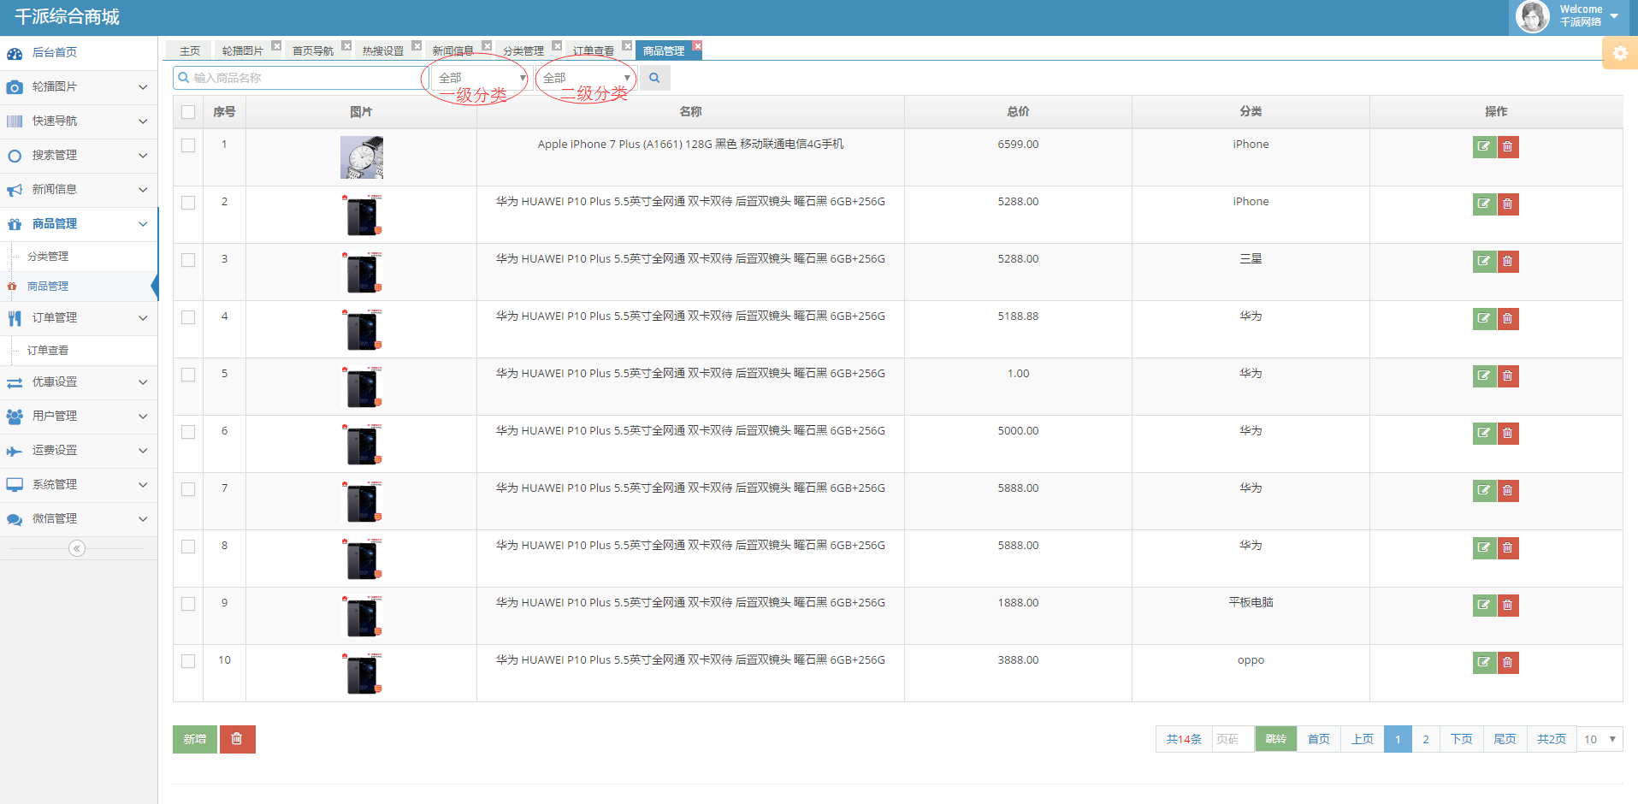

8优惠券管理

优惠券支持用户以网页（用户查看商城优惠券中心，点击领取）和兑换码（用户输入兑换码进行领取，主要用于特定顾客领取）两种方式获取，有使用期限、金额限制及数量限制；目前只实现网页领取；

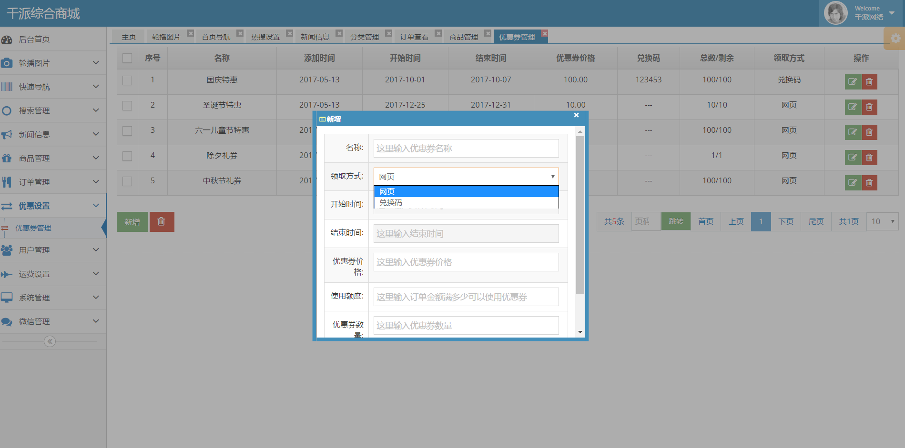

9用户管理

9.1、系统用户

管理员添加商城操作人员，方便管理，具体权限需要到‘系统管理’-->‘权限管理’中进行设置

9.2、会员用户

商城用户的信息展示

10运费设置

10.1、运费设置

运费价格：免费包邮时请填入0

免邮价格：没有免邮行为请填入0；当免费包邮时，此栏无效

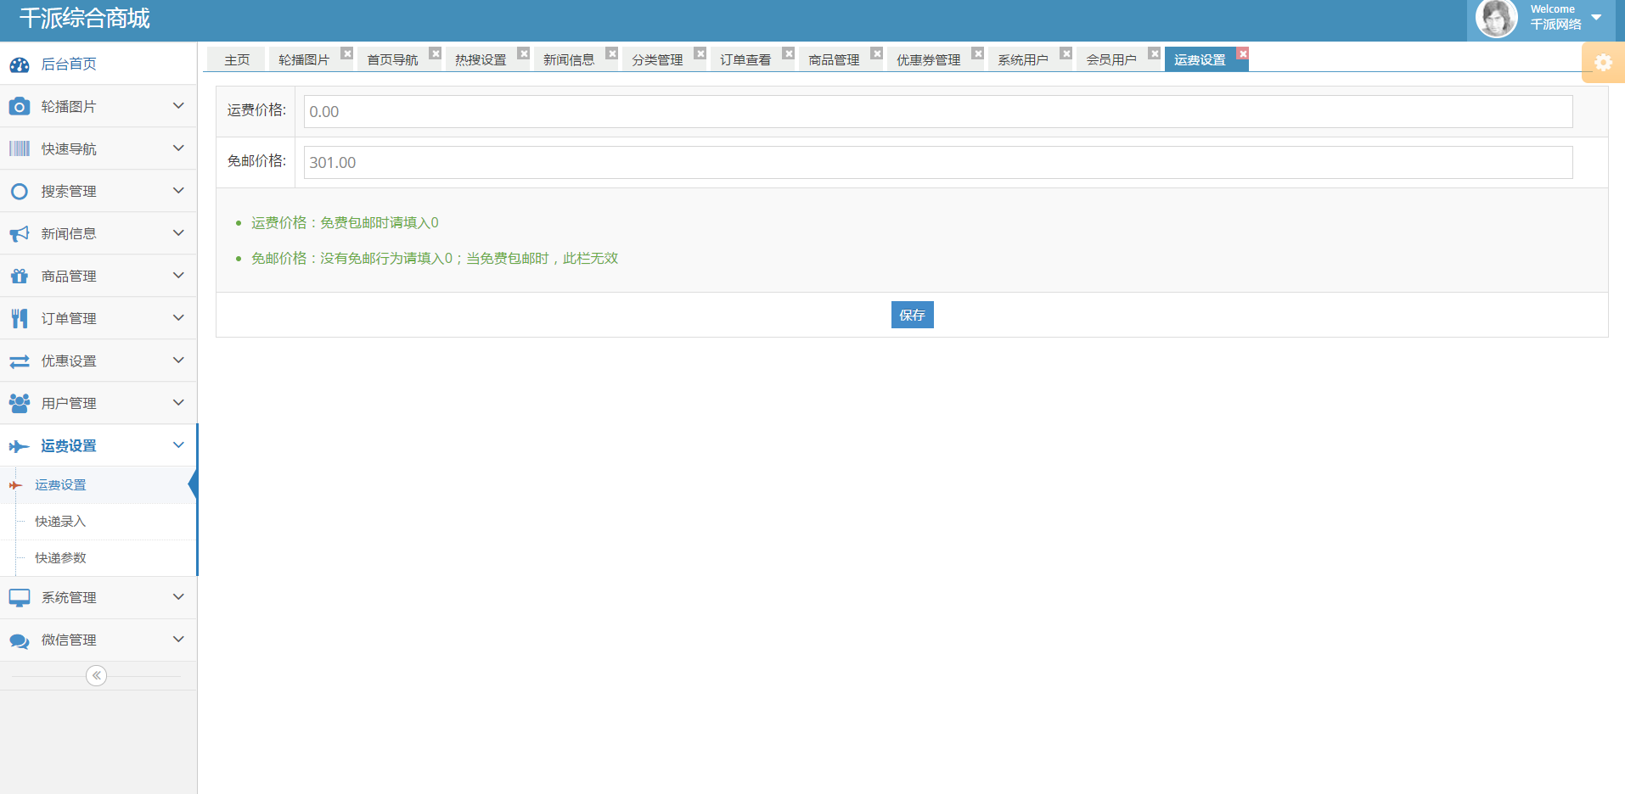

10.2、快递录入

附件中的‘快递公司编码.xlsx’为录入文件，需要手动录入数据库，名称可以不一致，编码一定要一致，数据库中已经预置了常用的快递

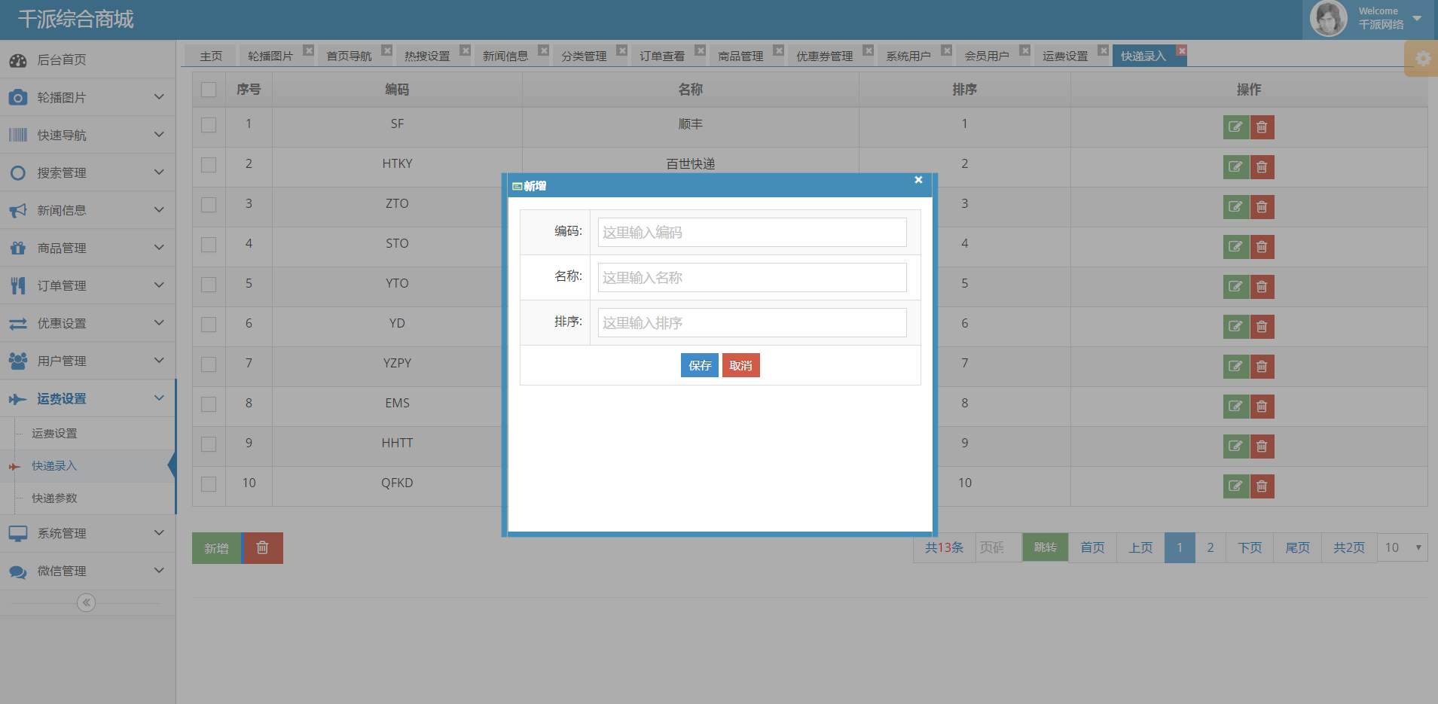

10.3、快递参数

使用的是快递鸟免费的API，支持3000次/日查询，小型商城足够使用

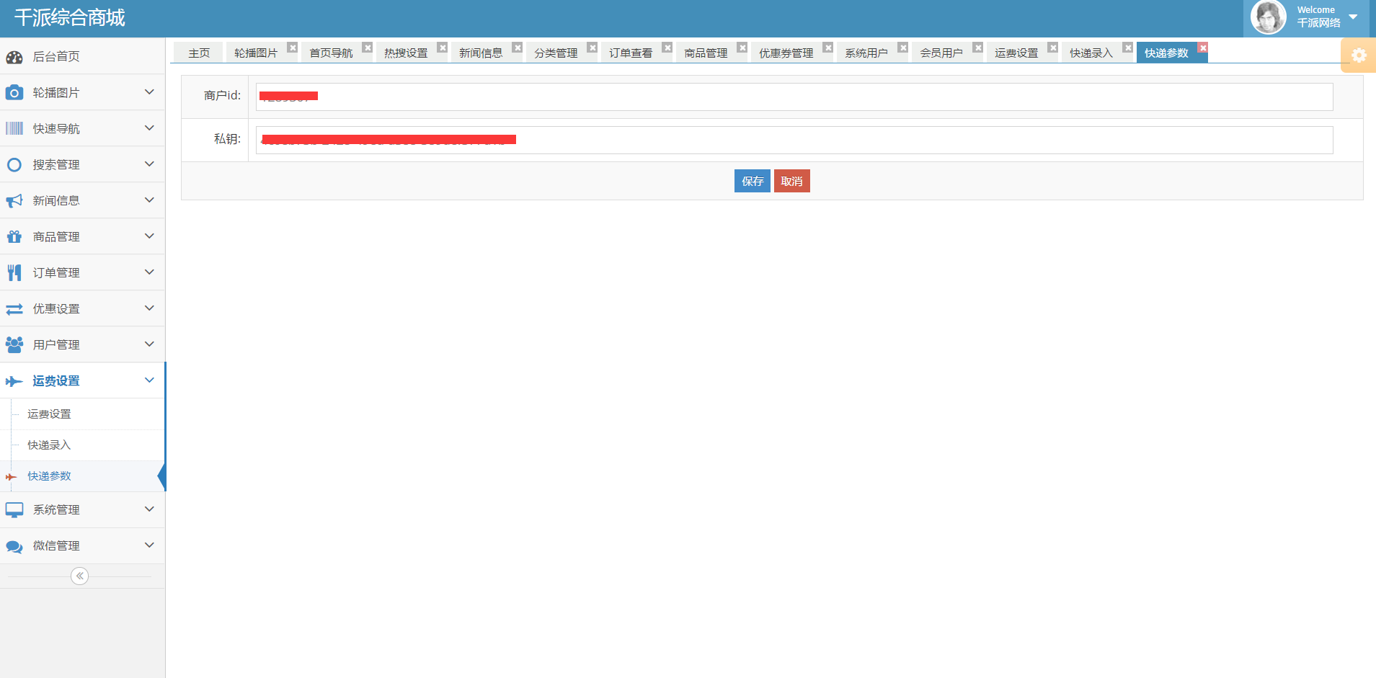

填入自己申请后相应的参数；申请如下：

快递鸟官网：http://www.kdniao.com ，打开进行注册并登录，登录成功后进入后台认证签约（实时成功，不需要验证），将商户ID及API key填入商城后台中的商户id和私钥

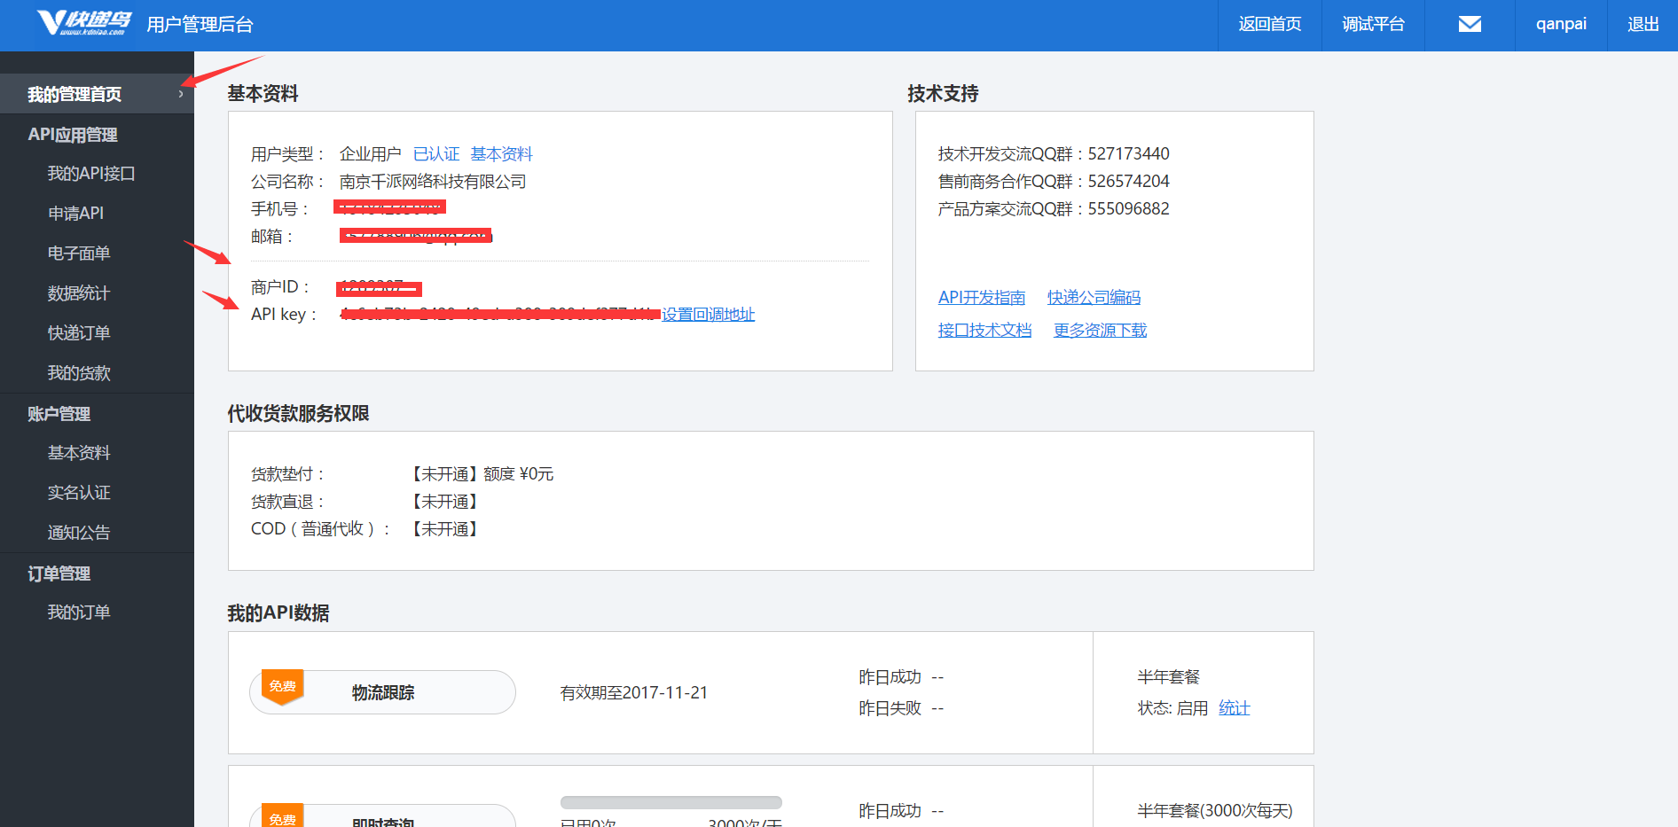

在线申请API接口（即时查询），如需其它接口，请自行开发功能

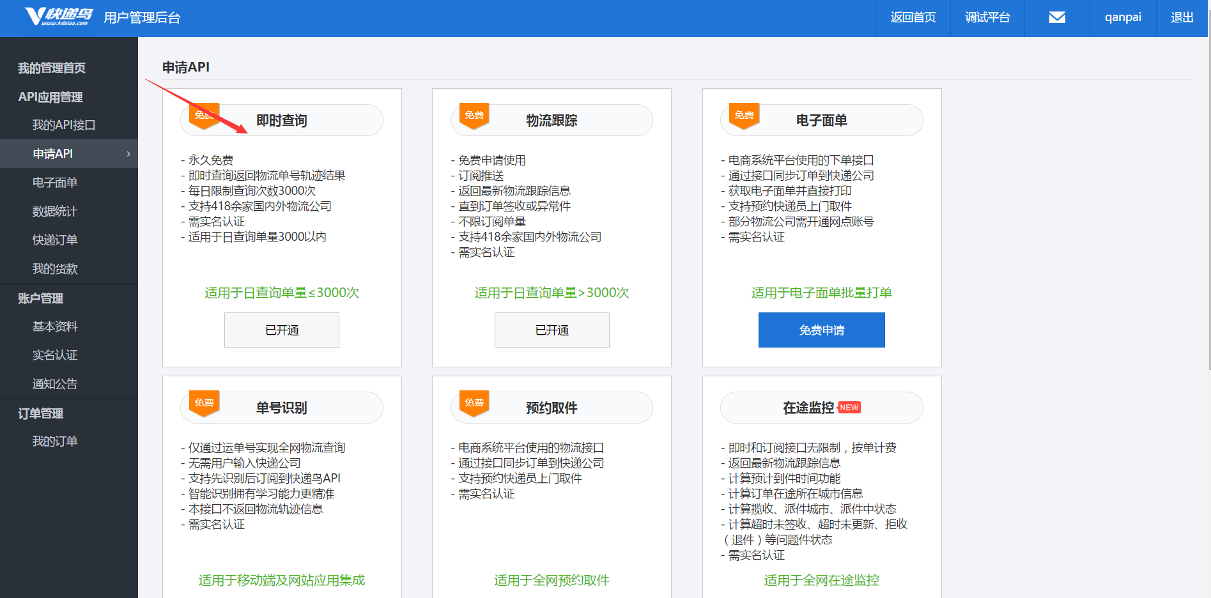

11微信管理

11.1、关注回复

展示关注回复的内容及说明：

在文本回复、图文回复中

添加一个关键词为"关注"的记录

即为关注回复内容

11.2、微信参数

填入相应的参数，用于微信支持及在线退款

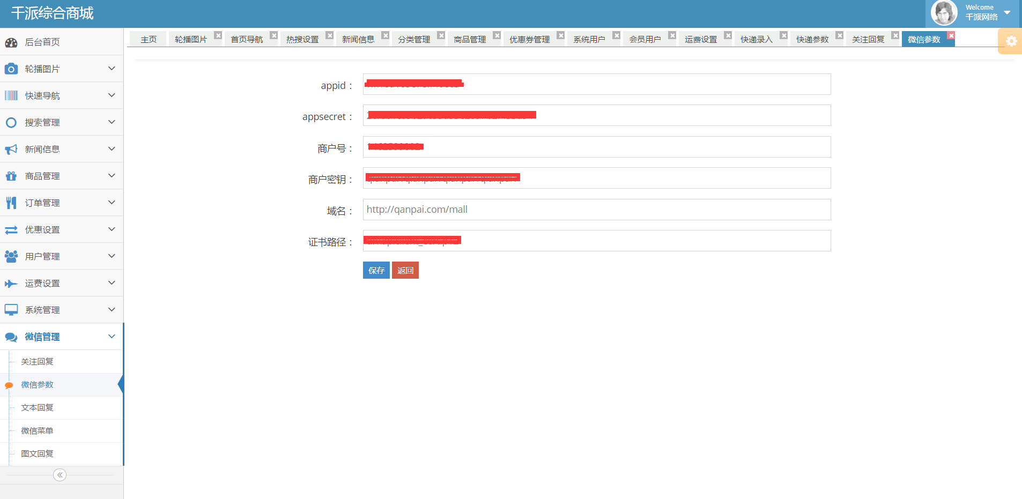

打开微信公众号并登录：https://mp.weixin.qq.com

11.2.1、网页授权

首先设置网页授权，用于微信登录功能

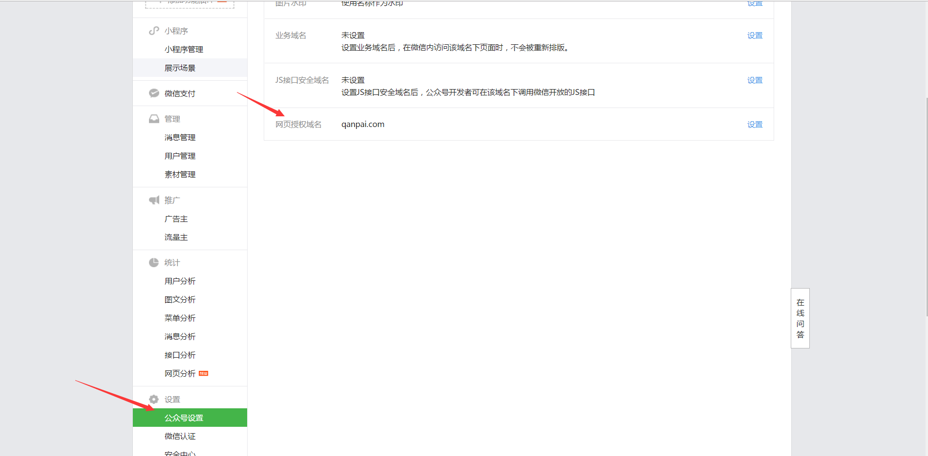

其中需要验证，具体说明及操作联系自己公司的技术人员

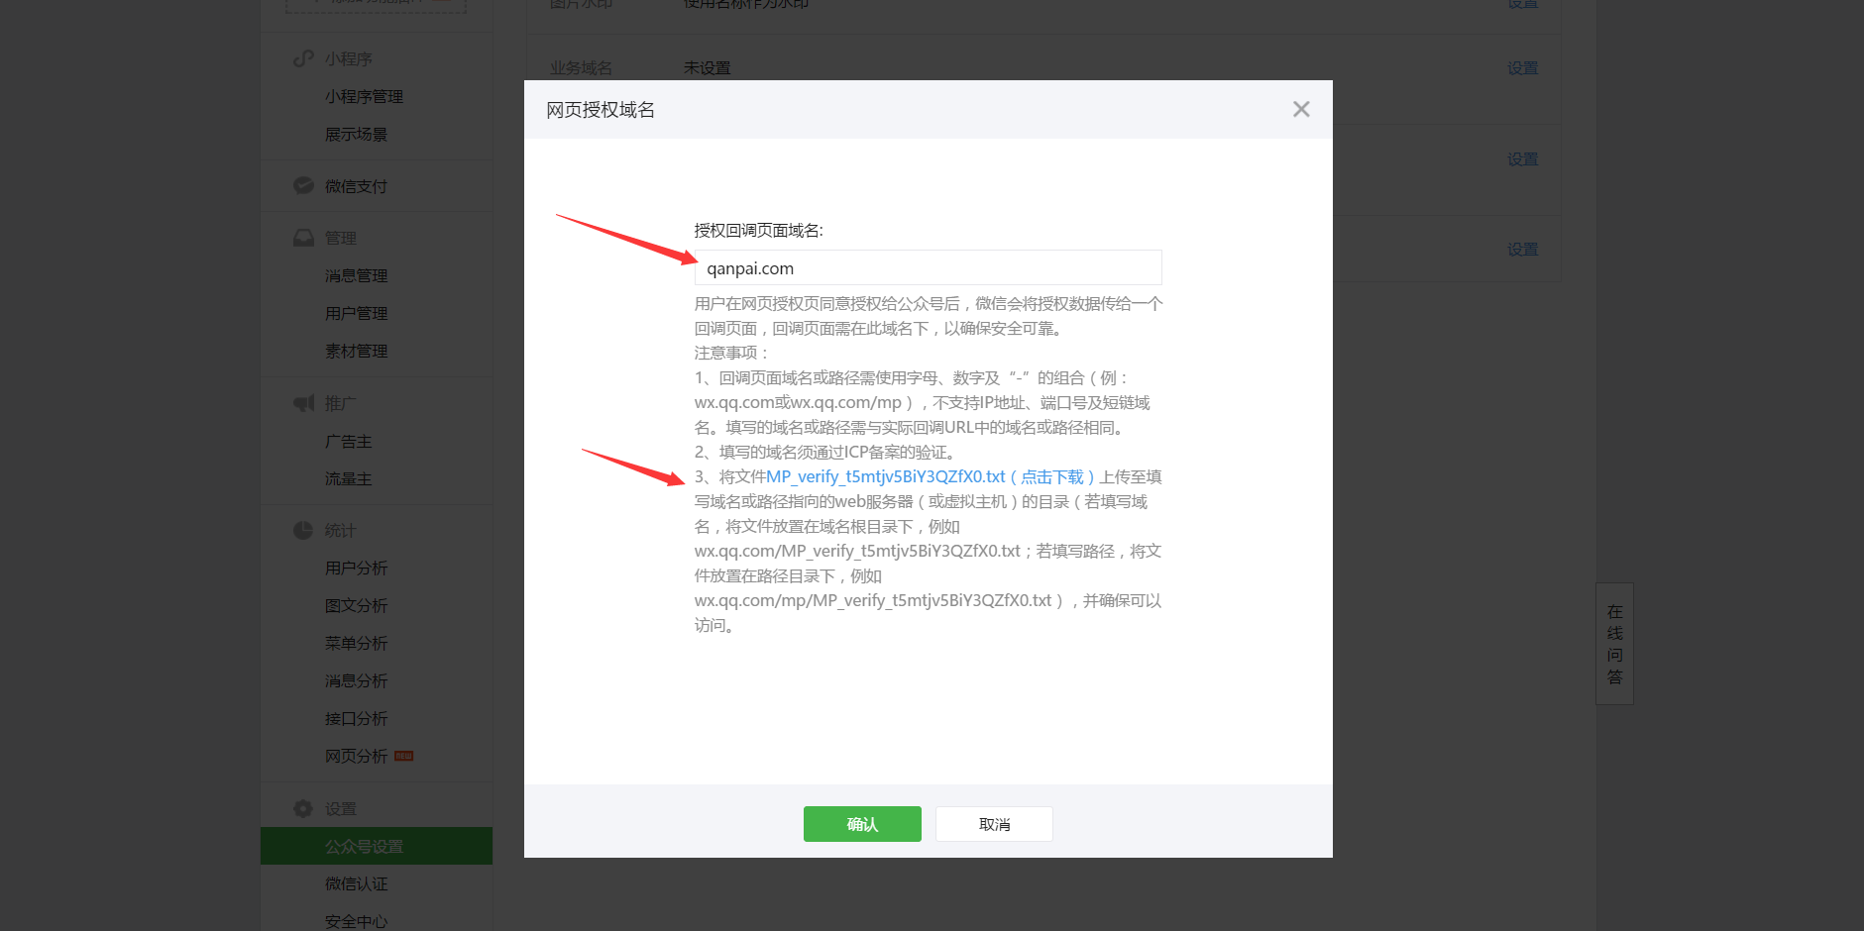

11.2.2、Appid、appsecret

查询Appid、appsecret，根据提示要求进行获取，并记录，填入商城后台

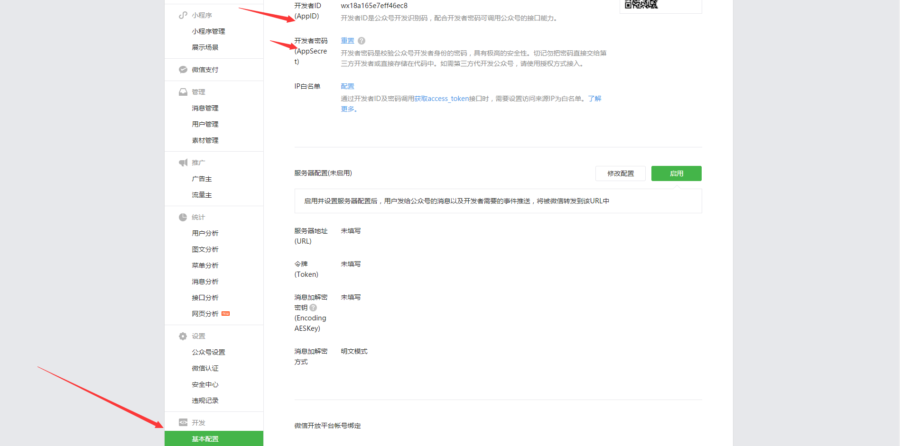

11.2.3、服务器配置

用于商城后台实现自定义菜单，关键词回复等功能，如不需要请忽视

点击‘基本配置’-->‘修改配置’

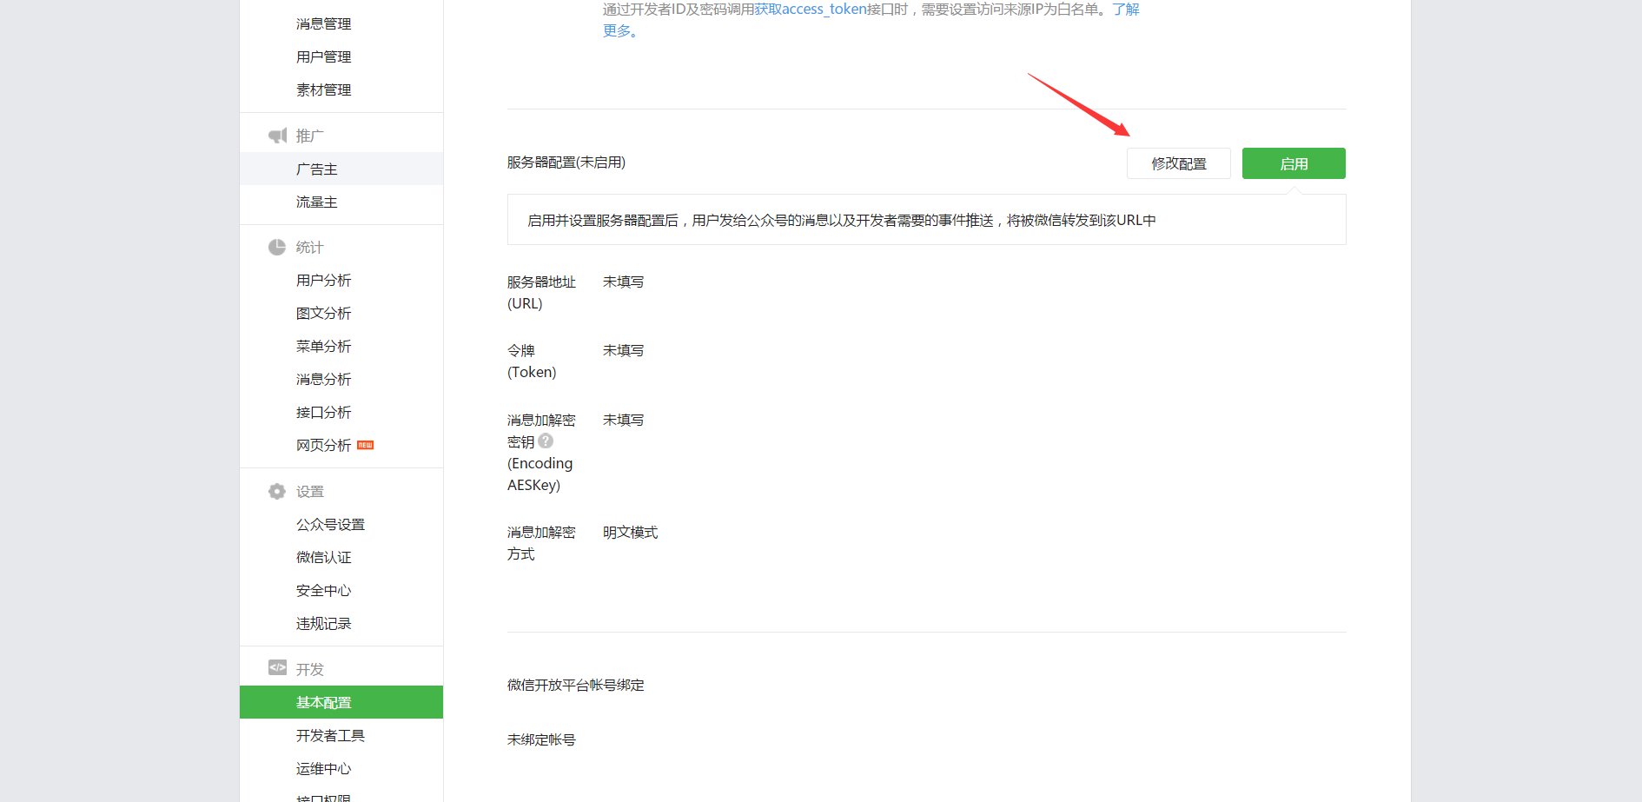

Url：http://qanpai.com/mall/weixin/reply

Token：qianpai (src\main\java\com\weixin\util\StringUtil.java中可自行修改)

EncodingAESKey：随机生成

消息加解密方式：默认即可

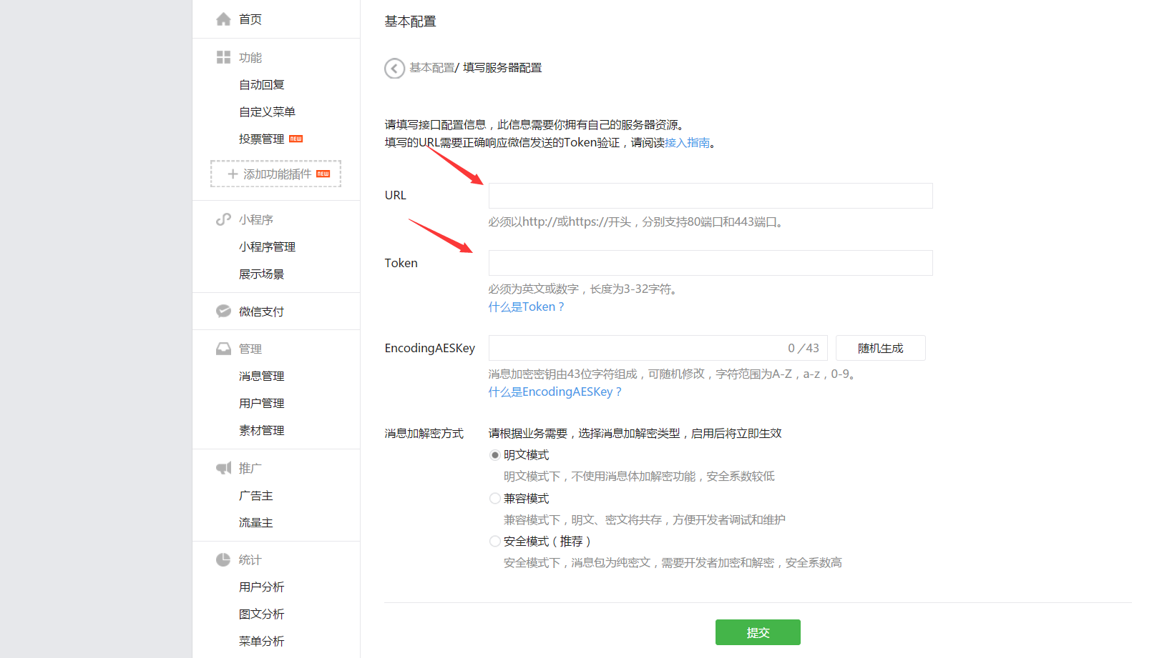

提交成功后，需要点击启用，启用后公众平台的关键词回复及菜单功能失效，只能从商城后台进行修改

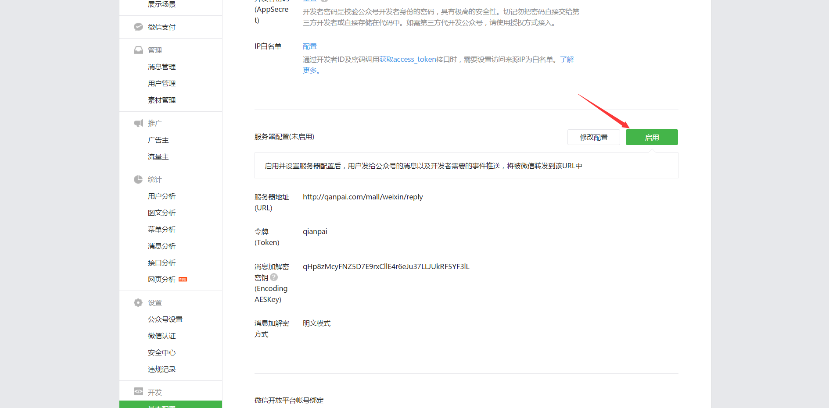

11.2.4、微信支付

填入自己的项目生产环境链接，如图示我们的是带项目名的http://qanpai.com/mall/；

如果缺省项目名，微信公众号声明需要精确到二级（含）以下目录，请填入http://qanpai.com/addorder/ （我方未测）

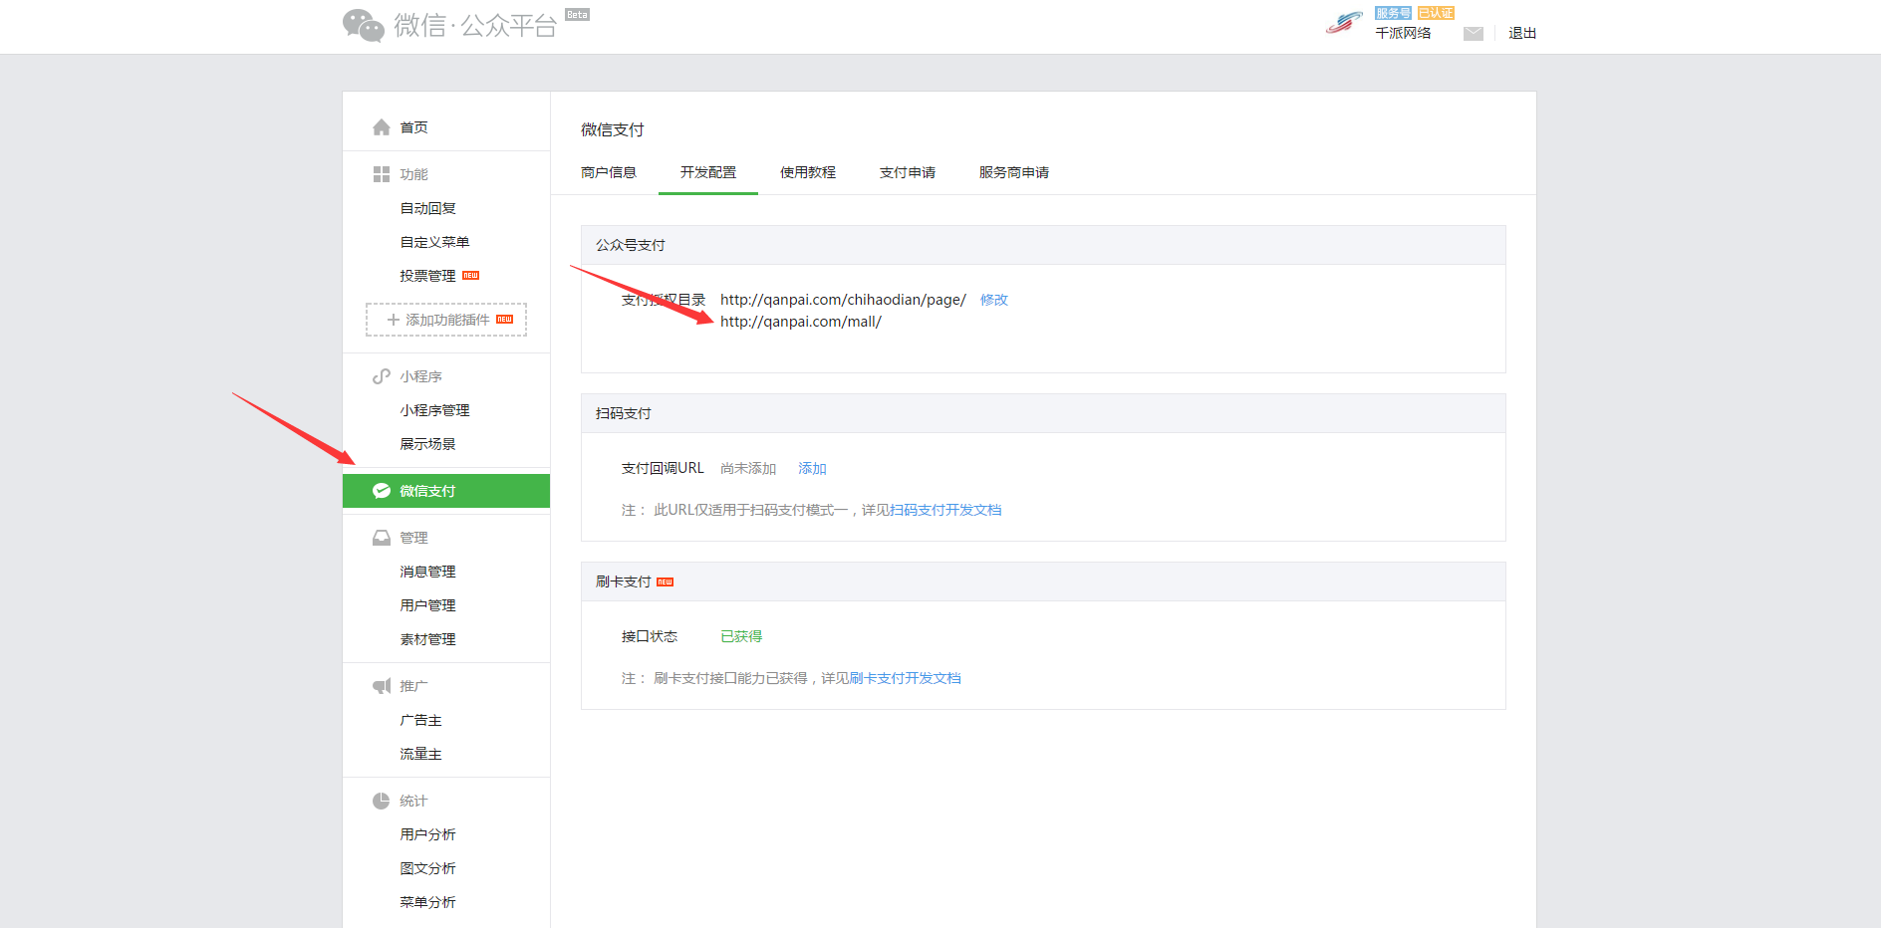

商户号及商户密钥：

登录商户平台：https://pay.weixin.qq.com

设置商户密钥，为32位的字符串；

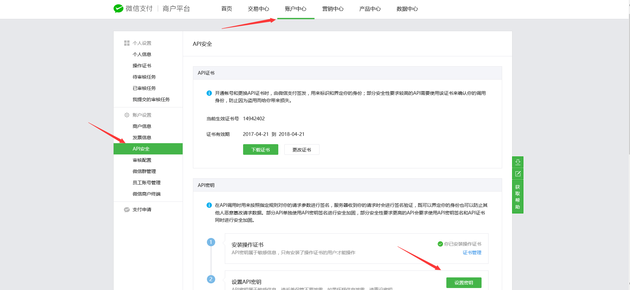

下载证书：

下载后，把第一个复制到服务器任意目录即可，并确认程序有访问此文件的权限（多为linux需要权限）

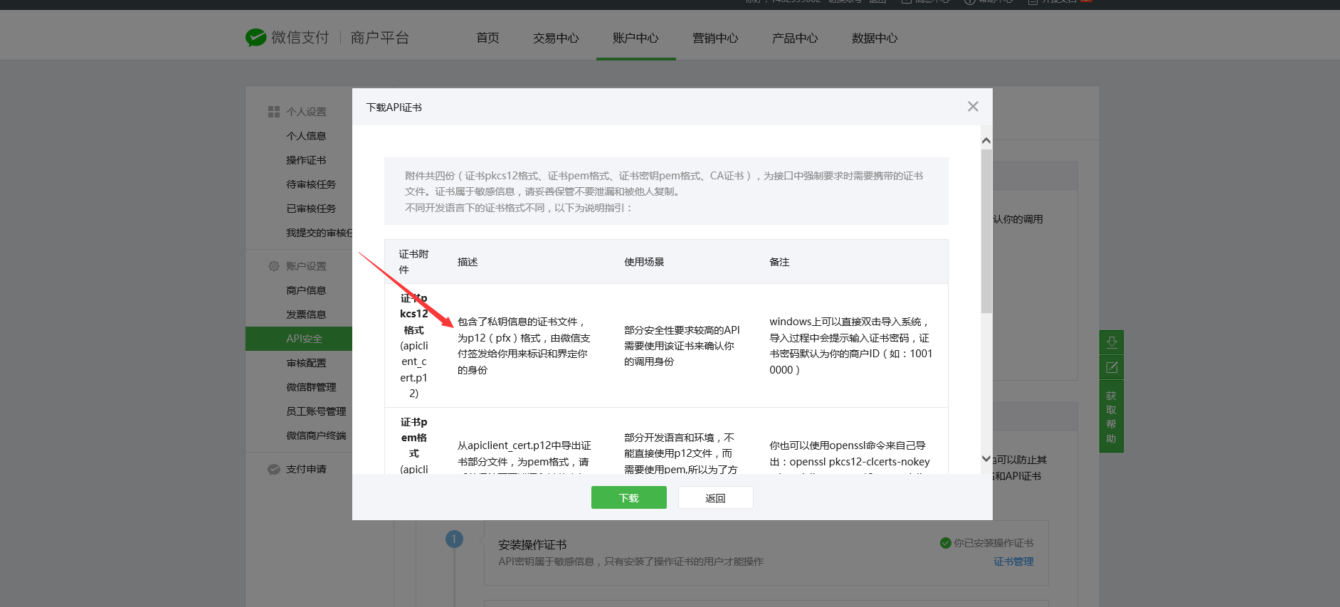

注：将上述产生的参数填入商城后台，证书路径为服务器绝对路径，如c:/apiclient_cert.p12

11.3、文本回复

纯本文的回复通知，用户输入关键词后，公众号会自动返回相关信息给用户

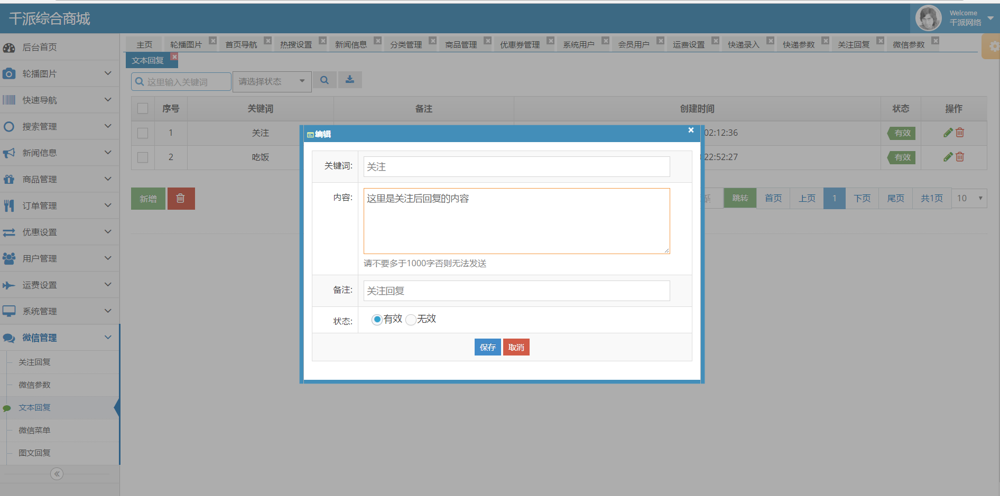

11.4、图文回复

第一行必录, 总共可以添加8条图文, 只录入第一条是显示单条图文, 录入其它则显示多条图文

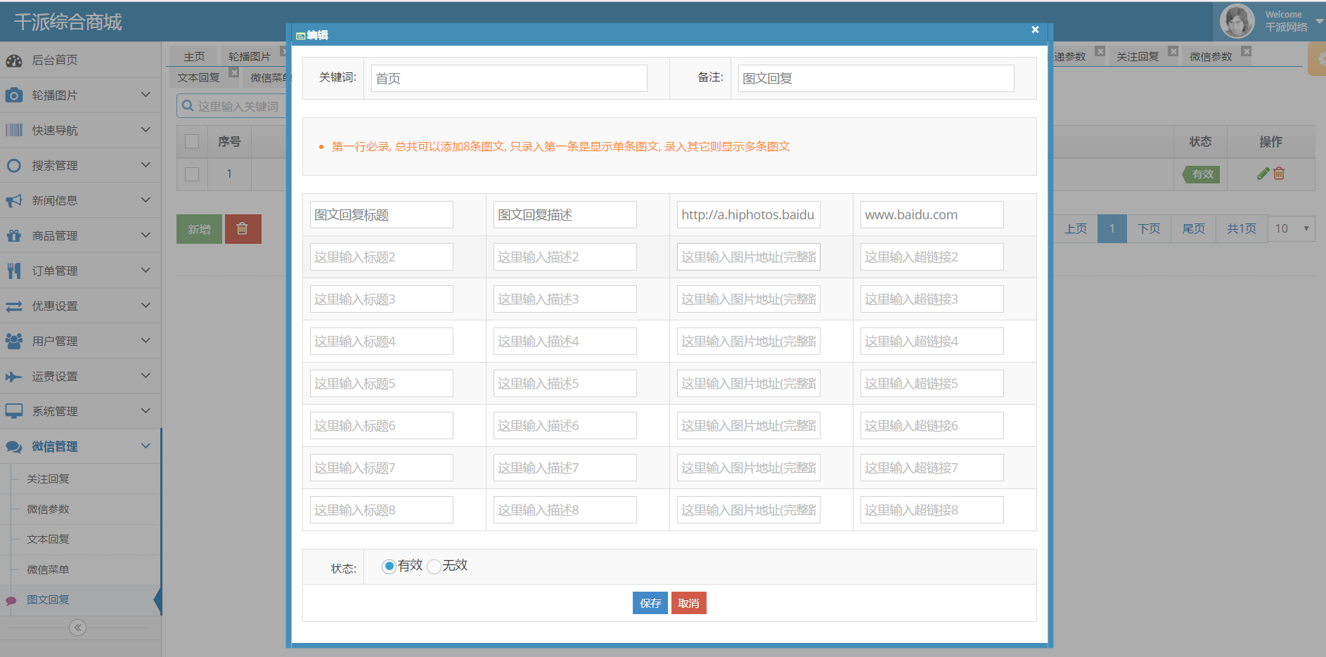

11.5、微信菜单

目前只支持设置链接菜单（后续支出点击事件菜单，此功能不常用），主菜单最多为3个；每个主菜单下的子菜单最多为5个

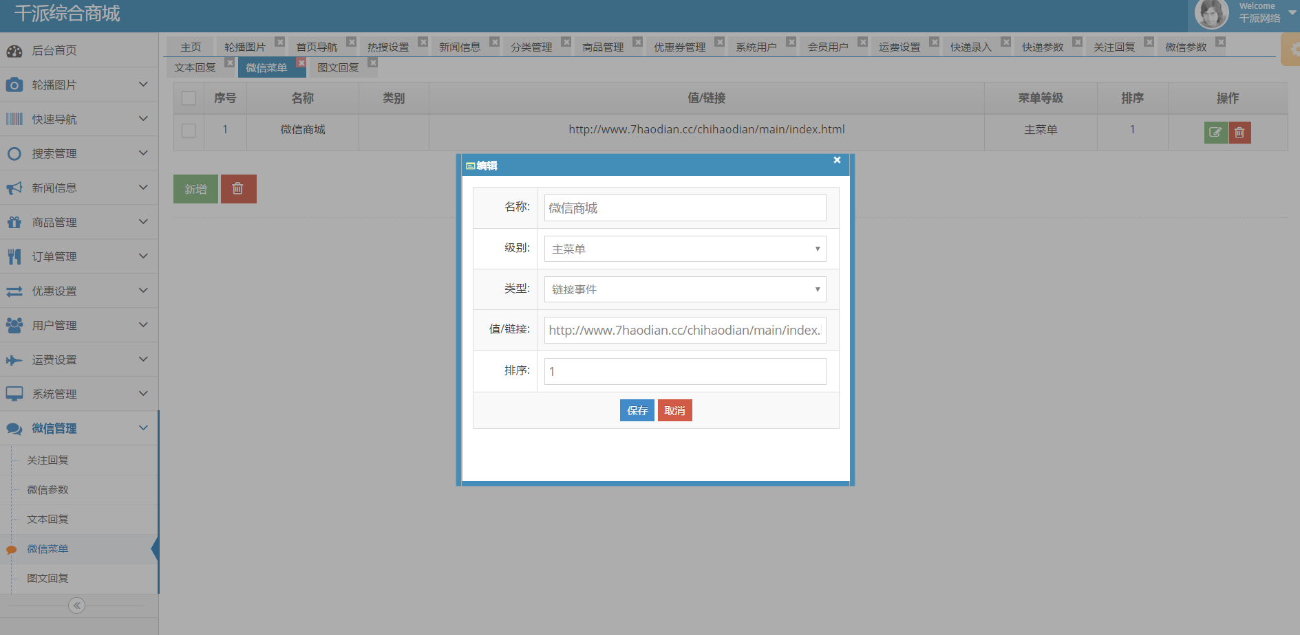

12在线客服

商城在线客服功能，使用的是网易七鱼的免费版（免费版支持一位客服在线）：https://qanpai.qiyukf.com

注册并登录后，在如下图示位置获取客服链接，将此链接复制替换到

mall\src\main\webapp\WEB-INF\views\goods\info.jsp 中的146行

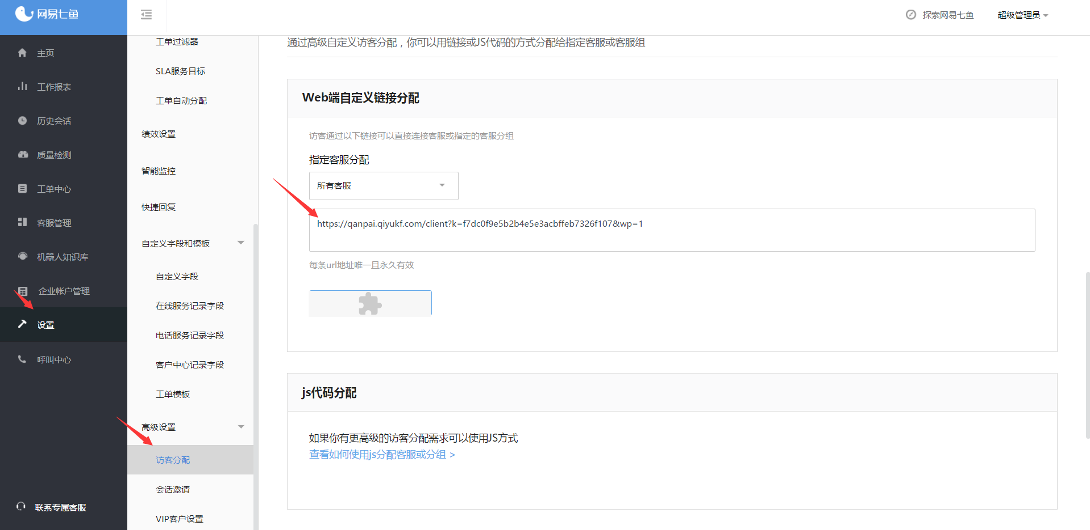

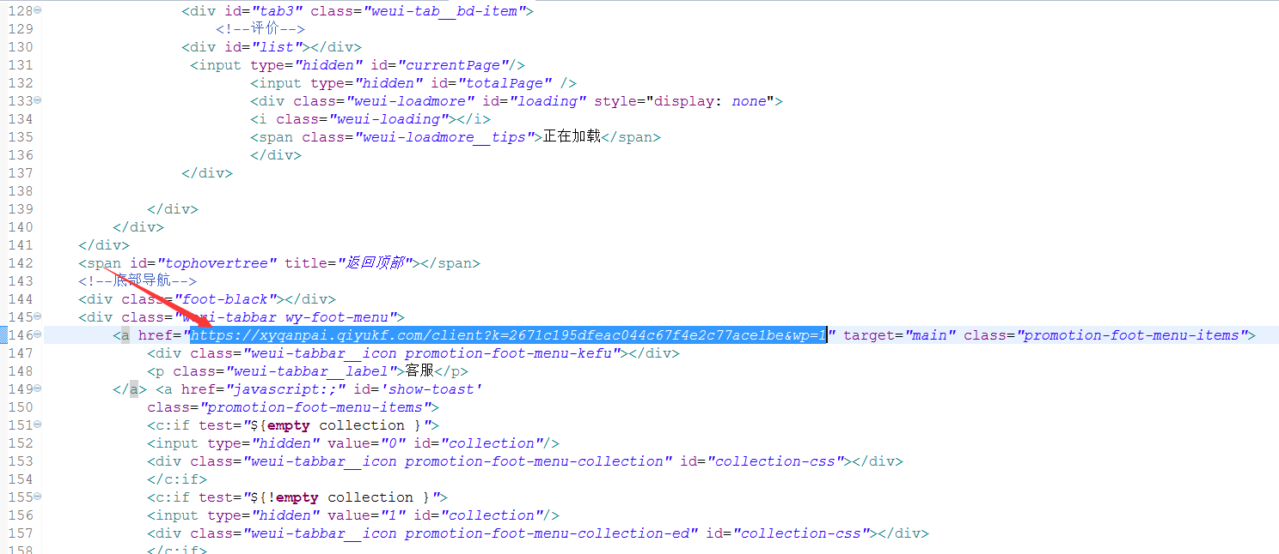

切换客服模式，并选择在线，此时才可以实时接收用户访问

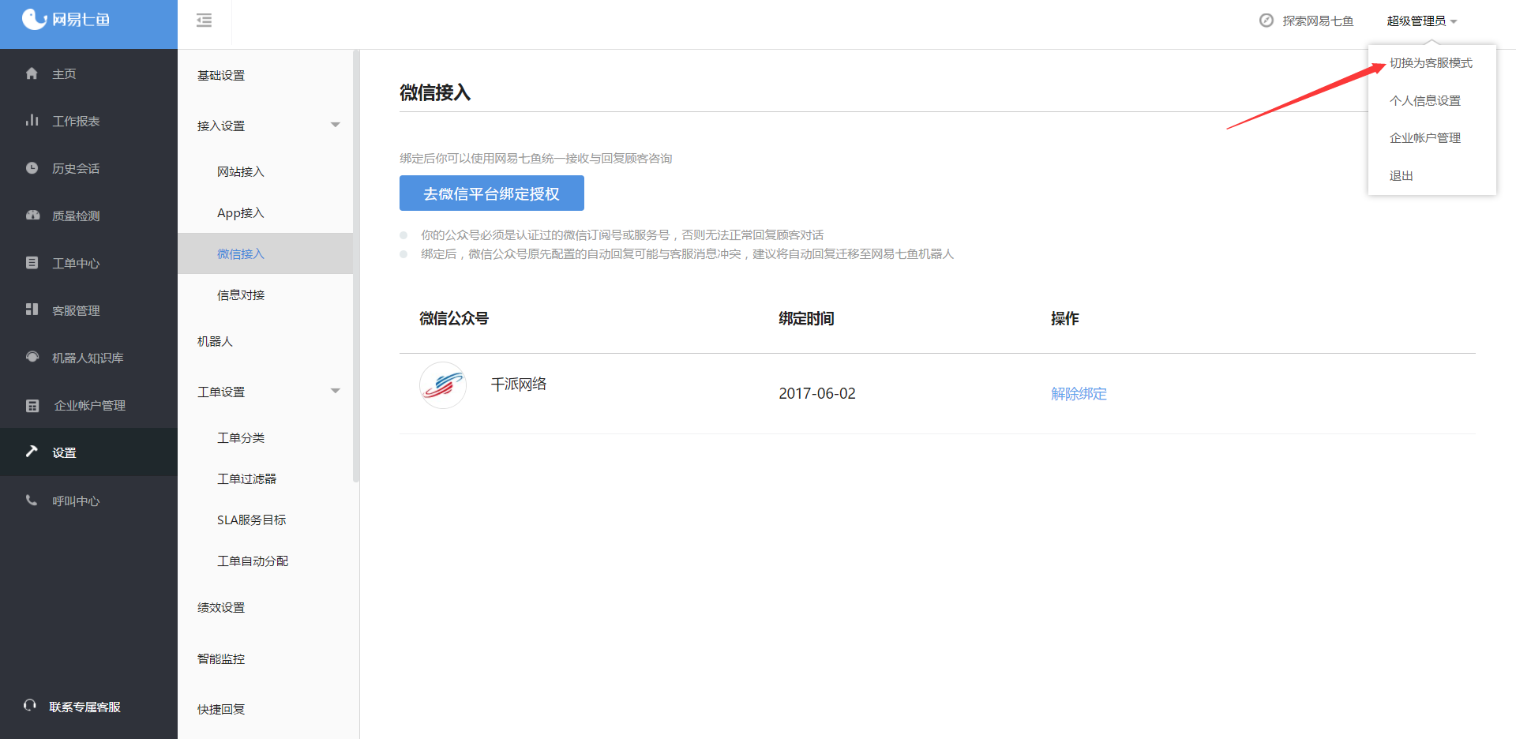

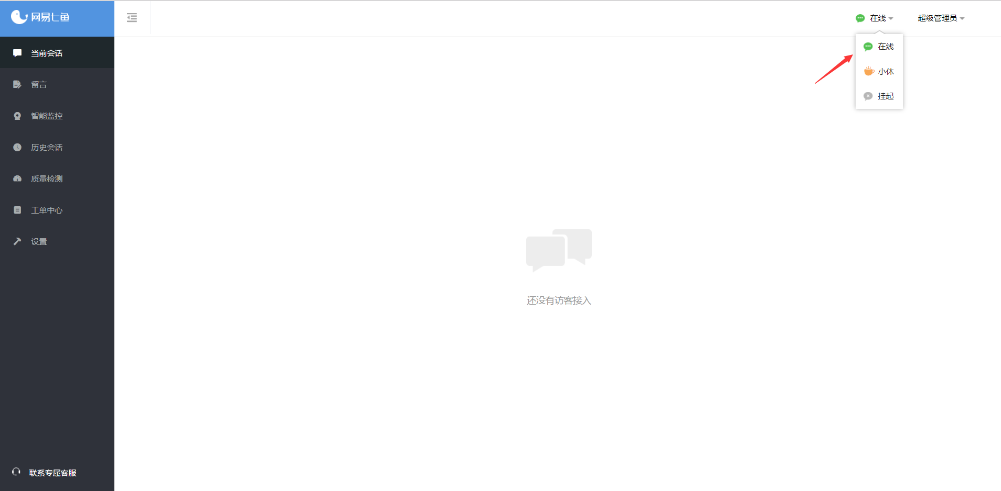

另外可以将公众号绑定到七鱼，当顾客在线留言或者咨询，客服没有及时回复，如遇回复时，可以以公众号推送的形式发送给用户

